Trabajo de Lenguaje Artístico Danza – Escenografía
Colegio Secundario Merceditas de San Martín del CESAP
Profesor/a: Paula Cabrera
Alumno: Andrés Correa Fecha de entrega: 27/10

Análisis etimológico
La palabra escenografía proviene de dos raíces griegas: sk■n■ (σκην■): que significa “cobertizo”, “tienda” o “tablado de teatro”. En el teatro griego, hacía referencia al espacio donde se desarrollaba la acción dramática.
graph■/graphia (γρ■φω/γραφ■α): que significa “escribir”, “dibujar” o “describir”.
Por lo tanto, escenografía literalmente significa “la descripción o el dibujo del escenario”. Este origen muestra que la escenografía no solo se trata de construir un decorado físico, sino de representar visualmente el espacio donde ocurre la historia. Es una forma de narración visual que aporta contexto, ambiente y emociones, expresando la atmósfera de la obra y orientando al espectador sobre el tiempo, lugar y tono de la acción escénica.

Breve historia de la escenografía
La escenografía nace en la Antigua Grecia, cuando los teatros al aire libre utilizaban fondos pintados para ambientar las tragedias y comedias. En el Renacimiento, con el desarrollo de la perspectiva, surgieron los primeros decorados tridimensionales que daban profundidad al escenario. Durante los siglos XVIII y XIX, el teatro incorporó maquinaria, luces y telones móviles que permitieron crear ambientes más realistas. En el siglo XX, la escenografía comenzó a experimentar con estilos abstractos, simbólicos y minimalistas, integrando nuevas tecnologías, proyecciones y materiales no tradicionales. Hoy en día, es un arte interdisciplinario que combina arquitectura, diseño, iluminación y narrativa visual.
Tipos de escenografía y ejemplos

■ Escenografía abstracta
Usa formas, colores o símbolos no literales para expresar ideas o emociones. Ejemplo: estructuras geométricas y luces de colores que representan el caos mental de un personaje.
Elementos: luces intensas, telas, objetos simbólicos.

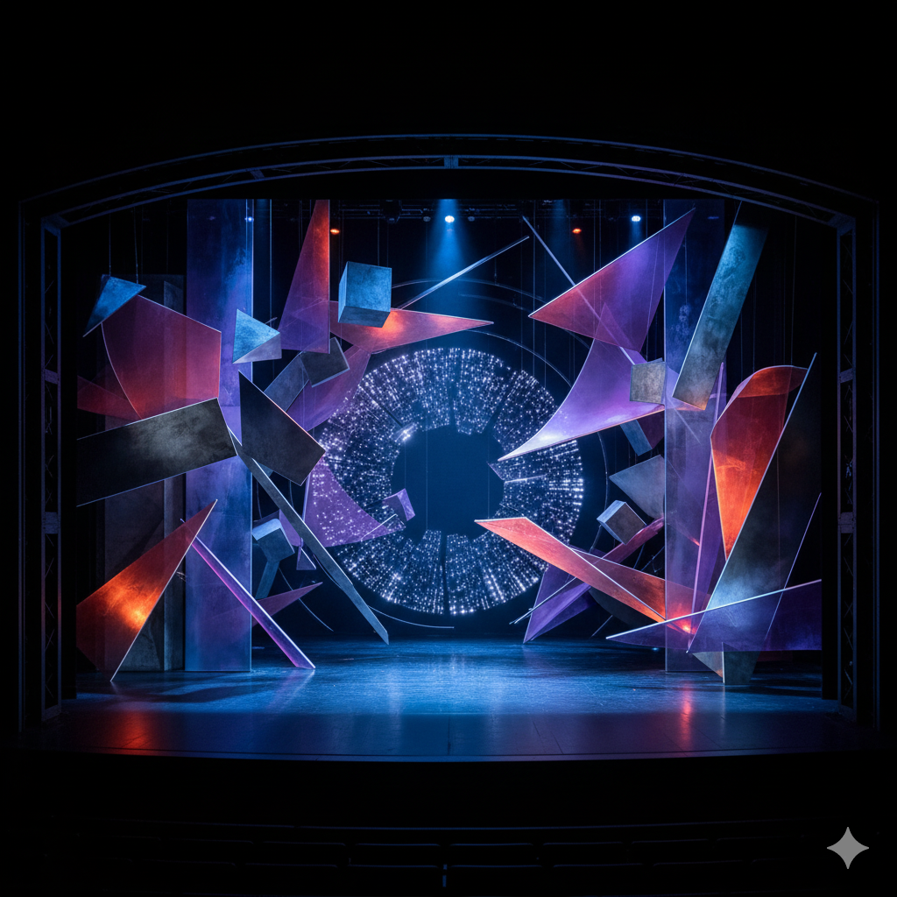
■ Escenografía funcional
Prioriza el movimiento y la acción, adaptándose a diferentes escenas. Ejemplo: estructuras móviles o plataformas que los actores pueden mover durante la obra.
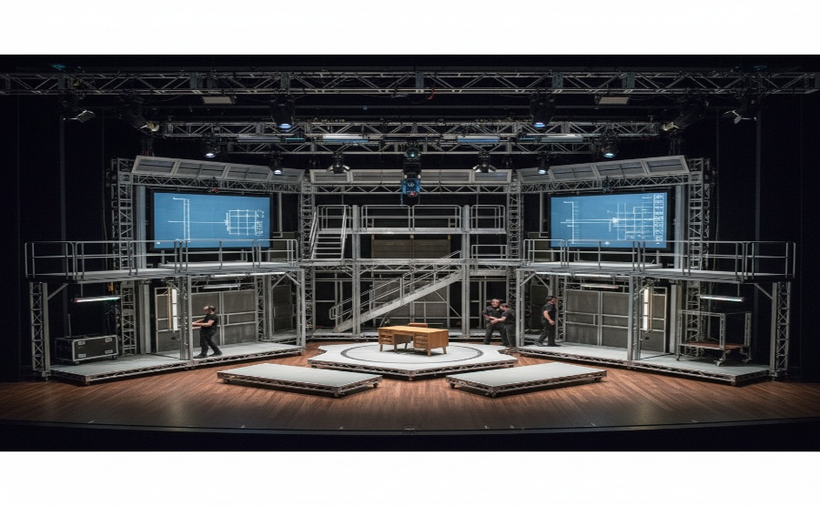
Elementos: paneles deslizantes, rampas, cubos, iluminación versátil.

Reflexión final
La escenografía es un lenguaje visual que refleja la mirada del director o escenógrafo sobre la obra. A través de la iluminación, la utilería, el espacio y los colores, se crea una atmósfera que guía las emociones y la comprensión del público. Cada decisión estética comunica algo: una luz tenue puede generar tristeza o misterio, mientras que un espacio amplio y luminoso puede transmitir libertad o esperanza.
El tipo de escenografía también muestra el enfoque del director: una escenografía realista busca la identificación del público con la historia, mientras que una abstracta o minimalista invita a reflexionar e imaginar lo que no se ve directamente.
En definitiva, la escenografía no es un simple fondo, sino una parte activa del relato. Moldea la experiencia del espectador, define el tono emocional de la obra y refuerza el mensaje que se quiere transmitir. Al unir técnica, simbolismo y estética, el escenario se convierte en un puente entre la visión del creador y la sensibilidad del público.

Entrega final
- Archivo PDF: incluir análisis etimológico, historia, tipos de escenografía conimágenes y reflexión final.
- Infografías: presentarlas en formato JPG o PNG.

